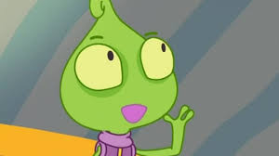

SZANOWNI RODZICE, KOCHANE DZIECI….

TEMAT: CUDA I DZIWY – PRZYBYSZE Z KOSMOSU
Środa 7.04
Cele- dziecko
- słucha uważnie wiersza
- odpowiada na pytania zadane przez rodzica
-wyjaśnia pojęcie ufoludek
-potrafi wyobrazić sobie ufoludka i opisać jego wygląd
- maluje farbami na temat
- wykonuje rakietę
- uczestniczy zabawie dramowej

1. Spotkanie z ufoludkiem – słuchanie rymowanki recytowanej przez rodzica ilustrowanej sylwetą ufoludka.
Jestem Ufuś piegowaty,
mam ubranko w srebrne łaty,
a na głowie czułki dwa,
skaczę lekko: hopsa, są.
Mieszkam sobie we wszechświecie,
podróżuję w swej rakiecie.
Przyjaciela zdobyć chciałem,
więc na Ziemię przyleciałem.
Zaprzyjaźnić chcę się z wami,
choć jesteście jeszcze mali.
Złego nic mi nie zrobicie?
Czy bać muszę się o życie?
Chętnie z wami porozmawiam.
Przyjacielski ukłon składam.
Ziemia piękną jest planetą,
choć od mojej tak daleką.
Poznać wasze chcę zwyczaje
i pozwiedzać różne kraje.
Rozmowa z dzieckiem na temat: Czy w kosmosie można spotkać żywe istoty?
Wyjaśnijcie dziecku pojęcie – „ufoludek”.
Zachęcajcie dziecko do wypowiadania się na temat wyglądu przybyszów z innych planet, zwróćcie uwagę na budowanie pełnych zdań.
2. Zabawa twórcza „Jak wygląda ufoludek?”
Poproście dziecko, by zamknęło oczy i wyobraziło sobie, jak mógłby wyglądać ufoludek. Rodzic mówi, żeby dziecko zwróciło uwagę na jego kolor, wielkość, kształt ciała, głowy, jakieś umiejętności, sposób mówienia, poruszania się. Po chwili dziecko opowiada o swoich wyobrażeniach.
3. Zabawa konstrukcyjna rozwijająca wyobraźnię „Ufoludek”.
Dzieci podzielone są na trzy zespoły, każdy z nich otrzymuje zestawy klocków, z których tworzą na dywanie postacie ufoludków.
4. Zabawa plastyczna „Mój ufoludek”.
Dziecko otrzymuje kartkę oraz farby, zadaniem dziecka jest nanieść na kartkę dużą krople farby, dziecko rozdmuchuje krople farby na fantazyjne kleksy, do powstałych kleksów domalowuje flamastrami dodatkowe elementy, dziecko nadaje imię swojemu ufoludkowi.

5. Tworzenie nazw mieszkańców poszczególnych planet przez analogię. Rodzic podaje przykłady: Ziemia – Ziemianie, Mars – Marsjanie... Dziecko próbuje nazywać pozostałych mieszkańców planet.

6. Rakiety kosmiczne – wykonanie pracy przestrzennej z wykorzystaniem plastikowych butelek po napojach. Dziecko przy pomocy rodzica wykonuje rakietę z materiałów dostępnych w domu.
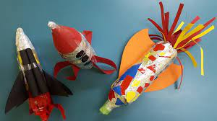

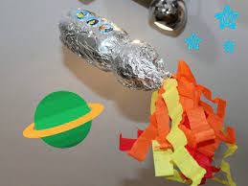

7. Zabawa dramowa „Wyprawa na nieznaną planetę”. Dziecko dobiera się w pary z rodzicem lub rodzeństwem, ustalają kto jest ufoludkiem a kto mieszkańcem Ziemi. „Ufoludki” zajmują miejsca poza dywanem, „mieszkańcy Ziemi” przygotowują się do podróży na nieznaną planetę. Naśladują czynności, które pokazuje i o których opowiada rodzic.
Pewnego dnia dzieci postanowiły wybrać się podróż, w poszukiwaniu nowej planety. Założyły skafandry kosmiczne, weszły po schodkach do rakiety, zapięły pasy bezpieczeństwa i wystartowały w nieznaną podróż. Leciały, leciały, omijały napotkane rakiety i statki kosmiczne, machały ręką do pilotujących je kosmonautów, aż wylądowały na niezwykłej planecie. Wysiadły z rakiety. Przeskakiwały z nogi na nogę po kamieniach, czołgały się przez zarośla, aż w końcu stanęły na górze. Tam zobaczyły ogromną liczbę kolorowych motyli. Tak jak one zaczęły latać. Niestety to je bardzo zmęczyło. Ocierały pot z czoła. Postanowiły chwilę odpocząć. Położyły się na piasku i zasnęły, cichutko pochrapując. W tym czasie podeszły do śpiących dzieci ufoludki. Kiedy mieszkańcy Ziemi otworzyli oczy i mocno się przeciągnęli, okazało się, że mają towarzystwo. Bardzo szybko podnieśli się i stanęli naprzeciwko „zielonych stworków”.
Rodzic przerywa opowiadanie. Zadaniem dziecka jest przedstawić za pomocą słów, gestów i mimiki „spotkanie” z nieznajomym. Sygnałem do zakończenia spotkania są słowa rodzica :
Po miłym spotkaniu mieszkańcy Ziemi pożegnali się z nowymi przyjaciółmi, machając do siebie. Odnaleźli swoje rakiety, wsiedli do nich, wchodząc po schodkach i ruszyli w powrotną drogę, bo na Ziemi czuły się najlepiej.
Po odegraniu scenek, dziecko określa uczucia, jakie mu towarzyszyły w czasie podróży na nieznaną planetę.

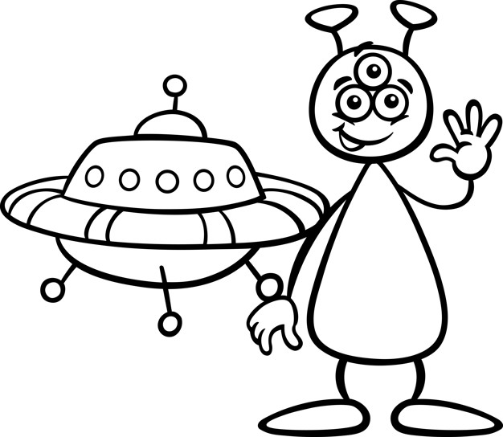

Życzymy owocnej pracy, Wasze wychowawczynie – Dorota Dąbrowska i Anna Małek

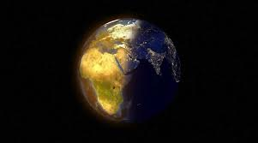

SZANOWNI RODZICE, KOCHANE DZIECI….

TEMAT: CUDA I DZIWY – KIEDY JEST DZIEŃ A KIEDY NOC.
08.04
Cele – dziecko
- uczestniczy w zabawie ruchowej
- uważnie słucha wiersza
- wie jak wygląda model ziemi
- wie kiedy jest dzień a kiedy noc
- wykonuje pracę plastyczną „ Słońce”
- wykonuje pracę plastyczną „ Dzień i noc”
1. Zabawa ruchowa pt. „Dzień – noc”
Dziecko z rodzicem siadają na dywanie. Na hasło – dzień dobry – siedzą na dywanie
z wyprostowanymi nogami; na hasło – dobranoc – kładą się na podłodze. Powtarzają ćw. kilka razy.
Można też ułożyć rytm z wyciętych żółtych kół oznaczających słońce i niebieskich kół oznaczających, księżyc. Słońce – dzień, księżyc – noc. (układamy w kształcie koła).
- M. Terlikowska

Dzień dobry, dzieci! Jestem Ziemia,
wielka, okrągła jak balonik.
Z tej strony – słońce mnie opromienia,
a z tamtej strony – nocy cień przesłonił.
Gdy jedna strona jest oświetlona,
to zaciemniona jest druga strona.
Wy zajadacie pierwsze śniadanie,
a spać się kładą – Amerykanie,
właśnie!
Bo ja się kręcę w krąg jak bardzo, bardzo duży bąk.
- Dobranoc!- wołam
- Dzień dobry!- wołam,
to znaczy – zrobiłam obrót dokoła.
A oprócz tego wciąż, bez końca, muszę się kręcić wokół Słońca.
Nigdyście jeszcze nie widzieli,
takiej olbrzymiej karuzeli!
Bo trzeba mi całego roku, żeby Słońce obiec wokół.

Rozmowa z dzieckiem na temat wiersza.
- Jeśli posiadacie w domu globus, porozmawiajcie z dzieckiem o wyglądzie ziemi, możecie też wziąć lampkę lub latarkę. Wyjaśnijcie dziecku, że ziemia kręci się wokół własnej osi, na ten obrót potrzebuje 24 godziny, a dzień jest po tej stronie ziemi, która jest zwrócona do słońca, a noc jest po tej, która jest odwrócona.

- Oglądanie z dzieckiem w internecie księżyca w różnych fazach, wyjaśnienie dziecku, czym jest księżyc. Księżyc to naturalny satelita Ziemi. Jest piątym co do wielkości księżycem w układzie słonecznym. Obiega on Ziemię w ciągu 27 dni. Księżyc to jedyne ciało słoneczne, na którym lądowali ludzie. Łącznie stanęło na nim 12 osób. Z ziemi przez cały czas jest widoczna tylko jedna strona, słońce oświetla zawsze tylko połowę powierzchni księżyca. https://www.youtube.com/watch?v=K_KqWr4oHmA
Oglądnijcie z dzieckiem

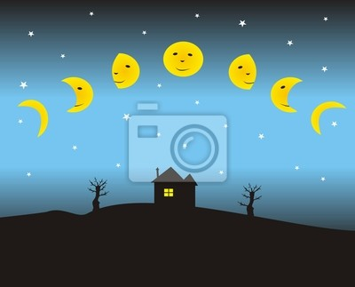

- Praca plastyczna – słońce , wydzieranka z kolorowego żółtego papieru. Wydzieranie prze dziecko koła z żółtego papieru, paski podłużne -promyki. Przykleja dziecko koło na środku kartki i dokleja promyki słońca.
- Jeśli posiadacie w domu talerzyki papierowe, możecie wykonać tą pracę plastyczną pt. Dzień i noc.

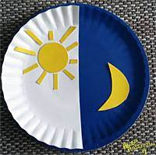
- Zabawy na świeżym powietrzu: Zabawa „ Krążymy po orbitach”, jeśli posiadacie w domu skakankę, ułóżcie ją w kształcie ósemki i poproście dziecko by chodziło po niej stopa za stopą. Poobserwujcie z dzieckiem zmieniająca się przyrodę. Poproście by dziecko na podwórku znalazło drzewko, krzaczek z pączkami lub listkami.

- Wymyślcie razem z dzieckiem język w którym mogą porozumiewać się kosmici, niech będzie to zabawa pełna pomysłów, uważajcie tylko by nie połamać jeżyka.Powodzenia!

Życzymy Wam owocnej pracy, dużo uśmiechu. Wasze wychowawczynie – Dorota Dąbrowska i Anna Małek.

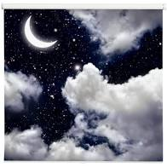

SZANOWNI RODZICE, KOCHANE DZIECI….
TEMAT: CUDA I DZIWY – GWIAZDY NA NIEBIE.
CELE – DZIECKO
- dziecko wie do czego służy teleskop kosmiczny
- dziecko wie co to są gwiazdozbiory
- dziecko słucha uważnie bajkę czytana przez rodzica
- dziecko potrafi odpowiedzieć na pytania zadane prze rodzica
- Rozmowa z dzieckiem na temat kosmosu: pooglądajcie z dzieckiem teleskopy kosmiczne. Wyjaśnijcie im ich zastosowanie.

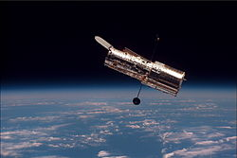

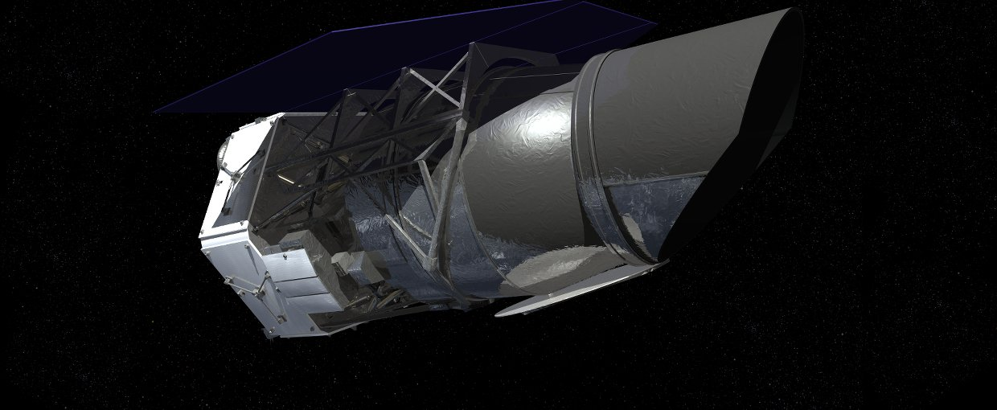
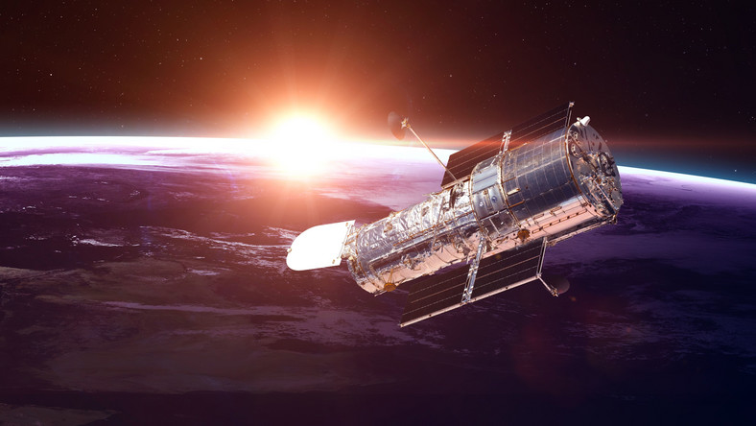
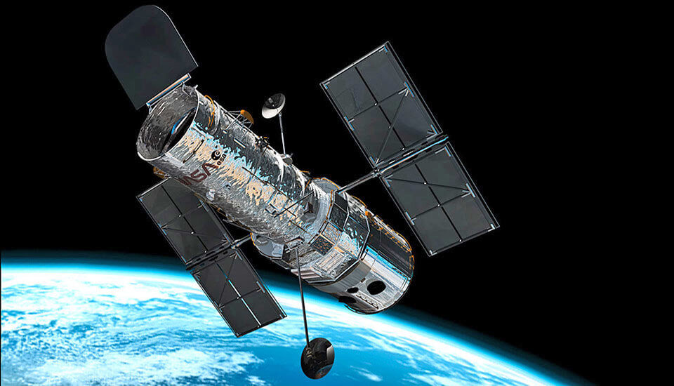

- Rozmowy z dzieckiem na temat życia w kosmosie.
- Czy w kosmosie mogą żyć istoty rozumne?
- Czy musza być podobne do nas?
- Czy nauka potwierdza istnienie innych istot w kosmosie?

- Oglądanie zdjęć gwiazdozbiorów.
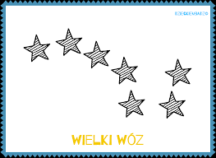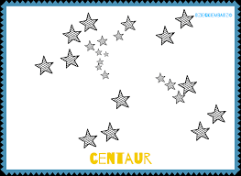
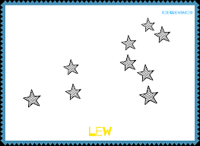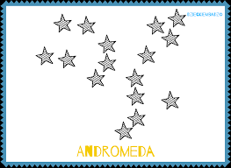
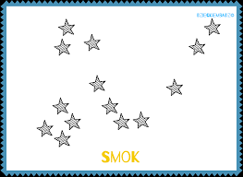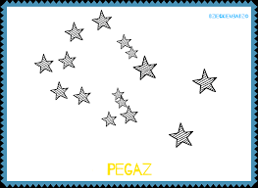
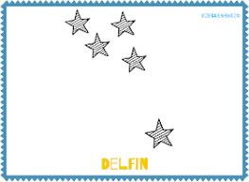

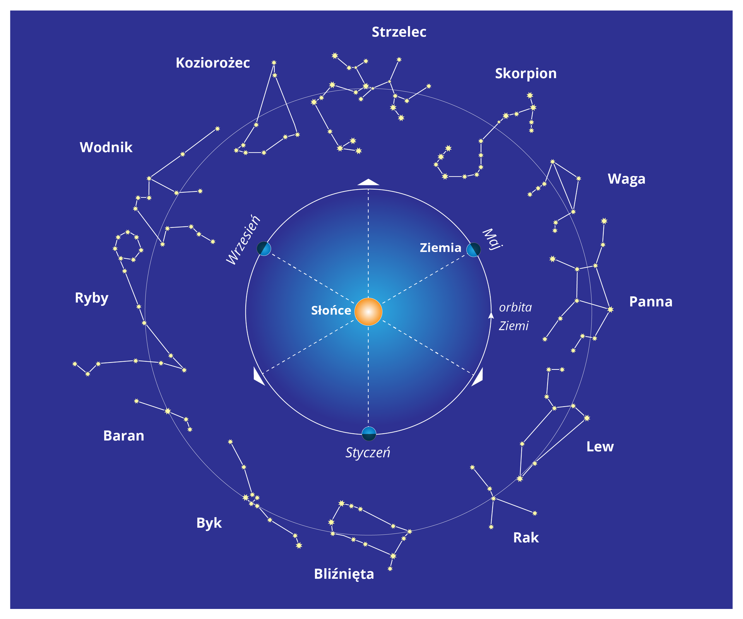
4.film edukacyjny dla dzieci: https://www.youtube.com/watch?v=7RiOkT1ggVI
5. Bajka edukacyjna dla dzieci do czytania i do słuchania - Wyprawa Księżyca. Usiądźcie wygodnie z dzieckiem i razem przenieście się w kosmos…..

Kosmos jest bardzo fascynujący. Na niebie - oprócz słoneczka, księżyca i chmurek, istnieją również gwiazdozbiory. Bajeczka ta, pełna fantazji - w przystępny sposób pozwoli dzieciom go zrozumieć. Było ciepło i spokojnie. Księżyc, książę nocy, spacerował dumnie pomiędzy gwiazdkami w nowej, pięknej pelerynie utkanej z delikatnej mgiełki. Od czasu do czasu spoglądał na Ziemię. Bardzo lubił oglądać swoje odbicie w wodzie oraz podpatrywać układające się do snu zwierzęta. Zapragnął bliżej przyjrzeć się istotom żyjącym na Ziemi, ale jego wspaniała kareta jest zbyt duża i ciężka na tak daleką wyprawę. Postanowił udać się do jednego z gwiazdozbiorów - Małej Niedźwiedzicy, która posiadała Mały Woź.
- Dobry wieczór - przywitał się księżyc.
- Dobry wieczór – odpowiedziała Mała Niedźwiedzica. - Cieszę się, że mnie odwiedziłeś.
- Czy mogłabyś pożyczyć mi swój Mały Wóz? – nieśmiało zapytał Księżyc.- Chciałbym wybrać się na Ziemię.
- Bardzo chętnie, ale jesteś za duży i nie zmieścisz się do niego. - Wielka Niedźwiedzica na pewno pożyczy ci swój. Jest on znacznie większy od mojego i równie lekki.
- Nie chcę robić zamieszania na Ziemi – odpowiedział Księżyc. - Gdybym zbliżył się do niej tak jak wyglądam, w pełni, dałbym za dużo światła. Byłoby zbyt widno i przebudziłbym śpiące zwierzęta. Ale mogę zmienić się w cieniutki, srebrny rogalik. Wtedy bez obawy zmieszczę się do twego wozu.
Mała Niedźwiedzica czuła się wyróżniona i zadowoloną, że książę zwrócił się właśnie do niej. Było jej przyjemnie, że mogła Księżycowi pomóc.
- Zaraz przygotuję wóz – powiedziała i odeszła.
Po chwili przed księciem stał piękny, oświetlony gwiezdnymi lampkami mały wóz. Na końcu dyszla błyszczała Gwiazda Polarna. Mała Niedźwiedzica pogłaskała ją i przemieniła w cudownego Jednorożca. Był to rumak, na którego czole jaśniał długi, spiczasty rożek przypominający złotą śrubę powleczoną przeźroczystym kryształem. Róg ten spełniał rolę lampy oświetlającej drogę. W ogon Jednorożca wplecione były maleńkie gwiazdeczki, iskrzące się jak zimne ognie. Podkówki miał złote, magiczne, pozwalające z niezwykłą szybkością cichutko galopować po chmurach, wodzie, drzewach i dachach.
- Dziękuję Mała Niedźwiedzico – powiedział zachwycony Księżyc. - Ale jak mam powozić? Nie widzę lejców...
- Są ci niepotrzebne - odrzekła Mała Niedźwiedzica. – Gdy wsiądziesz do wozu, oboje będziecie znali swoje myśli. A teraz ruszajcie. Musicie wrócić, zanim Słoneczko wyjdzie na niebo. Pamiętaj, że ten piękny Jednorożec jest przecież gwiazdą. Zasypia za dnia i za dnia traci swoją siłę.
- Dobrze - odpowiedział Księżyc, po czym złożył ręce na krzyż i zaczął się powoli zmniejszać. Gdy był wystarczająco mały, usadowił się wygodnie w wozie i zamknął jego drzwiczki. Jednorożec natychmiast pomknął przed siebie. Po chwili przebił chmury i zniknął.
Kiedy zbliżyli się do Ziemi, pierwszą wizytę złożyli rodzinie Szarych Wilków, z którymi książę od dawna był zaprzyjaźniony. Zawsze, kiedy był w pełni - wilki zbierały się na najwyższym wzgórzu, a Księżyc puszczał na nie swoją lśniąca poświatę. Dzięki niej mogły słyszeć się wzajemnie. Wtedy książę opowiadał im o gwiazdozbiorze Psów Gończych, przekazywał od nich pozdrowienia. Wilki zaś mówiły o sobie, lesie i innych zwierzętach. W chłodne noce, Księżyc zrzucał im na Ziemię gorące gwiazdki, by mogły przy nich się ogrzać. Niekiedy ludzie widzą spadające gwiazdy i zastanawiają się, gdzie one giną? Słyszą także głośne wycie wilków do Księżyca i nie rozumieją ich zachowania. Książę odwiedził też Sowy. Często chętnie pomagał im podczas nocnych polowań. Zajrzał jeszcze do długiej, przeźroczystej rzeki. Po raz pierwszy dostrzegł pływające w niej różnokolorowe rybki. W jego świetle mieniły się i wyglądały jak małe, tęczowe kokardki rzucone na wodę. Był oczarowany ich widokiem. Nie mógł jednak zbyt długo się w nie wpatrywać. Przed wschodem Słońca chciał jeszcze odwiedzić ludzi. Ruszyli więc w dalszą drogę. Przemierzali miasta i wsie. Zaglądali w okna domów. W stronę dzieci, które nie mogły zasnąć, Jednorożec dmuchał bajkowym, srebrzystym, delikatnym wiaterkiem. Przesyłał im w ten sposób kolorowy, spokojny sen.
Zadowoleni z wyprawy, nie omieszkali też pościągać się z ekspresowymi pociągami przemierzającymi Ziemię.
Powrócili na niebo. Książę nie miał czasu podzielić się z Małą Niedźwiedzicą swoimi wrażeniami z Ziemi, ponieważ Słoneczko już się przebudziło i zaczęło wyglądać zza chmurkowej pierzynki. Podziękował jej tylko za wóz, pożegnał się ze swoim nowym przyjacielem Jednorożcem i odszedł. Następnej nocy zaprosił gwiazdozbiory nieba i opowiadał im o niezapomnianej, fascynującej podroży. Kiedy wszyscy powrócili na swoje chmurki, Księżyc zniżył się nieco i posłał w stronę wilków swój pełny, jaśniejący uśmiech.

Pozdrawiamy Was serdecznie, życzymy owocnej pracy – Wasze wychowawczynie -Dorota Dąbrowska i Anna Małek.

